ОСТОРОЖНО,
ЗЛАЯ СОБАКА!
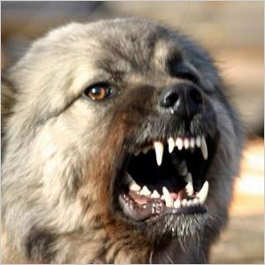

Собака (лат. Canis lupus familiaris) — домашнее животное, одно из наиболее популярных (наряду с кошкой) «животных-компаньонов».

Опасность для человека
Некоторые породы собак в отдельных странах официально признаны опасными для человека. Так, в Великобритании, после участившихся случаев нападения на людей, был запрещён ввоз, а также разведение и продажа четырёх типов собак: питбультерьеров, тоса-ину или японских мастифов, аргентинских догов и фила бразильеро. По акту «Об опасных собаках» (Dangerous Dogs Act 1991) нелегальное владение такими собаками влечёт штраф до 5000 фунтов стерлингов или лишение свободы на шесть месяцев. Признанная запрещённой собака усыпляется.
Любая собака может быть опасной, в большей или меньшей степени. Есть породы собак, представители которых, как правило, значительно сильнее среднестатистического человека. Для некоторых пород, агрессия - это специфическая черта, которая развивалась за долгие годы селекции. Есть породы, для которых агрессия не свойственна, но если её разбудить в собаке, то она может стать очень опасной. При желании можно даже из лабрадора сделать свирепое чудовище.
Оговоримся сразу: теоретически опасной может быть любая порода собак, даже благодушные на вид пудели и миниатюрные пекинесы. И вообще, бойцовые породы, которые якобы считаются потенциально опасными, не признаны ни единой классификацией. Всё зависит от должного ухода и правильного обращения.
Но есть породы, в которых склонность к драке заложена генетически. Нет, эти собаки не будут бросаться при малейшем поводе. Просто они не могут не напасть, если ситуация напоминает им схватку-поединок. Как приглашение к драке, эти собаки могут воспринять любое наше действие, неверно истолковав его.
И самое опасное, что собаки бойцовских пород нападают, не предупреждая. Просто вцепляются в вас мёртвой хваткой, и всё. И даже взрослым людям оказывается не под силу оттащить намертво впившуюся в жертву собаку.
В этих породах с момента создания воспитывали бойцовские качества. То есть, склонность к агрессии всячески культивировалась с момента формирования новой породы. К этой разновидности собак относят стаффордширских терьеров. То же самое можно сказать и о питбультерьерах и бультерьерах.
По логике вещей, агрессией может ответить питомец любой породы. Это защитная реакция, присущая всем живым организмам. На раздражение реагируют даже простейшие одноклеточные микроорганизмы. Страшна не агрессия сама по себе. Страшны её возможные последствия.

Ведь острые собачьи клыки и могучие мышцы вкупе способны причинить множество травм различной степени тяжести. И случаи со смертельным исходом не так уж и редки. Особенно от этого страдают маленькие несмышленые дети, которые не понимают, что собаку нельзя злить.
И упрямая статистика в очередной раз подтверждает, что наибольшее число случаев проявления агрессии к детям случается, если малышам меньше 5 лет. Хотя, бывают драматичные случаи и с детьми постарше.
Поэтому, законодательной системой Российской Федерации неоднократно создавался проект, определяющий список пород, которые особо опасны для человека в случае агрессии.
Это собаки, отличающиеся особо крупными размерами и мощной мускулатурой. Они, в основном, являются служебными или пастушьими. Могут встречаться и охотничьи породы.
Все объясняется степенью собачьей доверчивости. Ведь служебные собаки или собаки, условно признанные бойцовскими, по-настоящему, своим воспринимают только одного человека — своего хозяина. К остальным людям они относятся с повышенной осторожностью.
Всего в списке больше 100 пород. И вот некоторые из них: мастифы, бульдоги, и породы, полученные от бульдогов, большинство овчарок, доберманы. Что примечательно, в этот «чёрный список» был включен и миниатюрный фокстерьер. Те, кто составлял перечень потенциально опасных животных, посчитал, что свирепая маленькая собачка способна нанести серьёзный физический вред человеку, ведь она с успехом справляется с норной дичью, которая в несколько раз крупнее её.

Согласно законопроекту, разведением собак, попавших в категорию риска, должны заниматься исключительно опытные кинологи. Обычных хозяев проблемы селекции касаться не должны.
Строго контролируется численность той или иной опасной породы. Она должна быть зарегистрирована в органах МВД, а хозяин обязан иметь при себе заключение, свидетельствующее о психологической вменяемости.
Эти собаки не должны выгуливаться без поводка или специального намордника. Запрещаются прогулки там, где играют дети. Кроме того, хозяин должен знать всё о том, как правильно воспитывать свою собаку и ухаживать за ней.
Почему собака может быть опасной?
Те оценки, которые мы выносим действиям собаки, всегда — оценки с позиций человеческой морали. Сегодня собака — животное-компаньон, практически — «член общества», в этой связи, конечно, проще всего произнести фразу «какое общество — такие и собаки», но, наверное, это не способ решения проблем. Собака — животное. Самостоятельно собаки не выбирают между добром и злом, они не могут отвечать наравне с людьми. Но у собак есть хозяева. Люди, которые несут полную ответственность за своих животных по законам человеческого общества.
Если собака кусает злоумышленника — это правильно, если соседа — это очень плохо, а если несовершеннолетнего соседа — это ужасно, так как собака укусила ребёнка. Но с точки зрения инстинктов собаки она совершает одно и то же действие — кусает чужого, и только хозяин собаки несёт ответственность за то, как, когда и что она делает, какой вред или неудобства чинит окружающим. Правомерно ли на основании поступка (пусть даже ужасного) собаки той или иной породы запрещать всю породу этих собак? Что будет, если хозяин, воспитавший эту собаку и допустивший такое её поведение, заведёт другую собаку, другой породы? Будем перебирать ВСЕ породы запретом, или всё-таки обратим внимание на хозяина? Как поступить ПРАВИЛЬНО?
Собака очень восприимчивое существо. Воспитывая щенка, человек становится его «вожаком стаи», примером для подражания и руководителем к действиям. Собаке свойственно стремиться «соответствовать вожаку», реализуя порой невысказанные явно устремления. Можно сколько угодно шутить на тему сходства собак и хозяев, однако в сей шутке есть факт: человек в процессе воспитания собаки проецирует на неё свойства своей личности. И те психологические и эмоциональные струны, которые есть в сообществе людей — отзываются в живущих с ними собаках.
В обществе, заражённом страхом, злобой, чувствами несостоятельности и незащищённости — собаки не могут быть настолько лучше людей, чтобы не поддаваться общей атмосфере. Они словно живой барометр — отражают неблагополучные процессы в социуме. И это повод не «разбить барометр», а обратить внимание на реальные причины.
Низкий уровень безопасности в обществе: огромное количество потенциально опасных собак содержится людьми вынужденно, в силу их слабой уверенности в безопасности.

Переносчик болезней

Собаки могут быть переносчиками опасных паразитарных болезней человека, в том числе смертельных и вызывающих слепоту, например эхинококкоз, токсокароз, псевдосаркоптоз.
Бешенство (другие названия: рабиес (лат. rabies), устаревшее — гидрофобия, водобоязнь) — инфекционное заболевание, вызываемое вирусом бешенства, по особенностям морфологии включённого в семейство Rhabdoviridae, род Lyssavirus.
Вирус бешенства вызывает специфический энцефалит (воспаление головного мозга) у животных и человека. Передаётся со слюной при укусе больным животным. Затем, распространяясь по нервным путям, вирус достигает слюнных желёз и нервных клеток коры головного мозга, гиппокампа, бульбарных центров, и, поражая их, вызывает тяжёлые необратимые нарушения.
Бешенство встречается на всех континентах, кроме Австралии и Антарктиды. Бешенство не регистрируется в островных государствах: в Японии, в Новой Зеландии, на Кипре, на Мальте. Это заболевание до сих пор не регистрировалось также в Норвегии, Швеции, Финляндии, Испании и Португалии. В начале XXI века эпидемия болезни, которая предположительно является разновидностью бешенства, грозит полным исчезновением южноамериканскому народу варао.
Различают природный тип бешенства, очаги которого формируются дикими животными (волк, лисица, енотовидная собака, шакал, песец, скунс, мангуст, летучие мыши) и городской тип бешенства (собаки, кошки, сельскохозяйственные животные).
У людей появление симптомов бешенства почти неизбежно приводит к смертельному исходу. Случаи выздоровления после появления симптомов бешенства единичны: к 2011 году известны лишь девять случаев выздоровления людей от бешенства, среди которых пять не были подтверждены лабораторно. В июне 2011 года сообщалось, будто бы врачи Детской больницы Калифорнийского университета смогли вылечить от бешенства 8-летнюю Пришос Рейнолд. Таким образом, бешенство является одним из наиболее опасных инфекционных заболеваний (наряду со СПИДом, столбняком и некоторыми другими болезнями). Однако симптомы бешенства могут и не проявиться, если количество попавших в организм вирусов мало или человек невосприимчив к заболеванию.
Срочная вакцинация после заражения вирусом обычно позволяет предотвратить развитие симптомов и вылечить человека. Людям, укушенным бешеными или неизвестными животными, проводят вакцинацию от бешенства. Последняя сочетается с введением антирабической сыворотки или антирабического иммуноглобулина в глубь раны и в мягкие ткани вокруг неё.
По данным на 2009 год, ежегодно в мире 55 000 человек умирают от заболевания бешенством, переданным им от животных. При этом в развитых и некоторых других странах заболеваемость человека существенно (на несколько порядков) ниже, поскольку там значительно меньше возможностей для контакта человека с инфицированными дикими животными, а главное — гораздо меньше бездомных собак и кошек.
Клиническая картина

Инкубационный период составляет от 10 дней до 3-4 (но чаще 1-3) месяцев, причём у иммунизированных людей — в среднем 77 дней, а у неиммунизированных людей — 54 дня.

Диагностика

Большое значение имеет наличие укуса или попадание слюны бешеных животных на повреждённую кожу. Один из важнейших признаков заболевания человека — водобоязнь с явлениями спазма глоточной мускулатуры только при виде воды и пищи, что делает невозможным выпить даже стакан воды. Не менее показателен симптом аэрофобии — мышечные судороги, возникающие при малейшем движении воздуха. Характерно и усиленное слюноотделение, у некоторых больных тонкая струйка слюны постоянно вытекает из угла рта.
Лабораторного подтверждения диагноза обычно не требуется, но оно возможно, в том числе с помощью разработанного в последнее время метода обнаружения антигена вируса бешенства в отпечатках с поверхностной оболочки глаза.

Профилактика

Профилактика бешенства заключается в борьбе с бешенством среди животных: вакцинации (домашних, бездомных и диких животных), установлении карантина и т. д. Людям, укушенным бешеными или неизвестными животными, местную обработку раны необходимо проводить немедленно или как можно раньше после укуса или повреждения; рану обильно промывают водой с мылом (детергентом) и обрабатывают 40-70 градусным спиртом или настойкой йода, при наличии показаний вводят антирабический иммуноглобулин вглубь раны и в мягкие ткани вокруг неё, после местной обработки раны немедленно проводят специфическое лечение, которое заключается в лечебно-профилак-тической иммунизации антирабической вакциной.

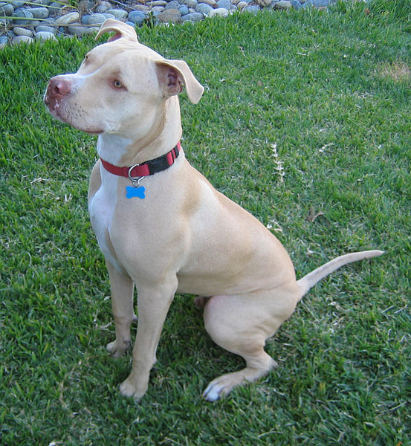

Американский пит-бультерьер — порода собак, наиболее часто используемая для боев на сегодняшний день. Не признается в качестве официальной породы Международной кинологической федерацией

В 1881 году, работая в области иммунологии, Луи Пастер получил вакцину против бешенства. В 1885 году Пастер впервые применил вакцину на мальчике, укушенном собакой. Мальчик не заболел.
Вакцины, используемые в настоящее время, как правило, вводятся 6 раз: инъекции делаются в день обращения к врачу (0 день), а затем на 3, 7, 14, 30 и 90 дней.
Если за укусившим животным удалось установить наблюдение, и в течение 10 суток после укуса оно осталось здоровым, то дальнейшие инъекции прекращают. Во время вакцинации и в течение 6 месяцев после последней прививки запрещено употребление алкоголя. В период вакцинации также необходимо ограничить употребление в пищу продуктов, способных вызвать у пациента аллергическую реакцию.

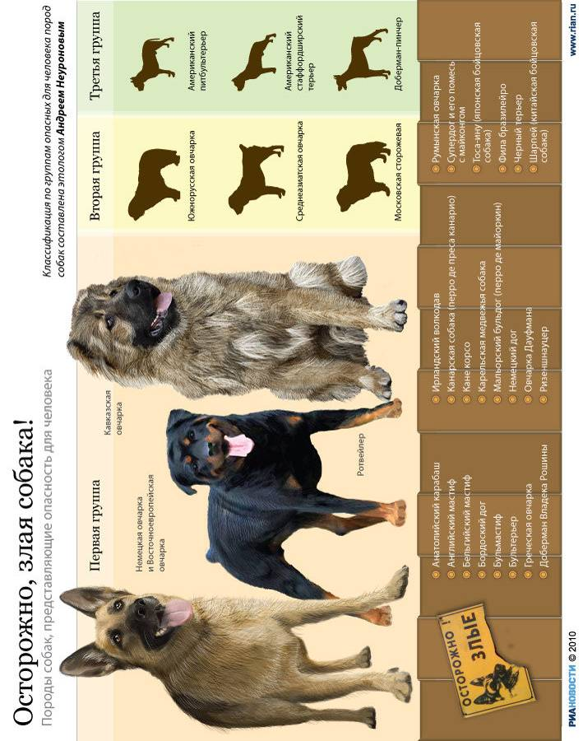

Не нужно прижигать раны. Сразу же обратитесь в ближайший травмпункт, ведь успех вакцинопрофилактики и бешенства сильно зависит от того, насколько быстро вы обратились за помощью к врачу. Желательно сообщить врачу в травмпункте следующую информацию — описание животного, его внешний вид и поведение, наличие ошейника, обстоятельства укуса. Далее следует провести курс прививок, назначенный врачом. Сорок уколов в живот давно никто не делает, вам введут вакцину и отпустят домой. И так пять или шесть раз. В стационаре могут оставить укушенного, если его состояние особенно тяжелое, прививающихся повторно, а также лиц, имеющих заболевание нервной системы или аллергические заболевание, беременных и лиц, привиты другими прививками в течение последних двух месяцев. На время вакцинации и спустя 6 месяцев после неё необходимо воздерживаться от употребления спиртных напитков. Кроме того, если вы проходите курс вакцинации от бешенства нельзя переутомляться, переохлаждаться или наоборот перегреваться. Нужно помнить: бешенство — опасное смертельное заболевание, вылечить его нельзя, но в случае укуса, ослюнения животным заболевание можно предупредить своевременно проведённым курсом лечебно-профилактической вакцинации. Эффективность специфического лечения находится в прямой зависимости от времени обращения за помощью после укуса.

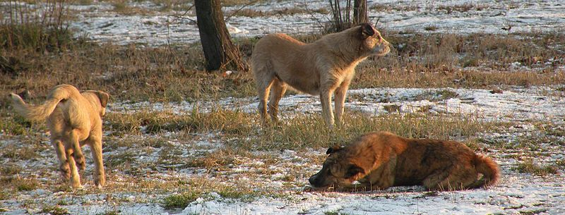

С целью предупреждения заражения бешенством охотникам рекомендуется получить курс профилактических прививок против бешенства, воздержаться от снятия шкур и разделки тушек животных до получения результатов исследования убитых животных на бешенство из ветеринарной лаборатории. Не допускать к охоте на диких животных не вакцинированных собак. С целью предотвращения заболевания бешенством необходимо проводить ежегодную профилактическую вакцинацию против бешенства собак, независимо от их принадлежности, а при необходимости — кошек.

Лечение

В случае появления клинических признаков бешенства, эффективных методов лечения нет. Приходится ограничиваться чисто симптоматическими средствами для облегчения мучительного состояния. Двигательное возбуждение снимают успокаивающими (седативными) средствами, судороги устраняют курареподобными препаратами. Дыхательные расстройства компенсируют посредством трахеотомии и подключения больного к аппарату искусственного дыхания.

Нападение на людей

Многочисленны случаи нападения собак на людей, в том числе со смертельным исходом.
При нападении на человека собака обычно хватается зубами за руку, ногу или полу одежды и пытается повалить его, после чего наносит укусы в область шеи или лица. Справиться с собакой среднего и большого размера без специальной подготовки практически нереально.
Но ряд мест на теле собаки наиболее уязвимы: кончик носа, переносица, затылочная часть, темечко за ушами, солнечное сплетение, ребра, суставы лап, копчик. А также глаза, ноздри, слизистые оболочки, гениталии. Чтобы не стать жертвой собаки нужно воздействовать (кулаком, пальцами, подручными предметами (камни, палки, ветки, пыль, грязь) на эти уязвимые места. Удирая, закрываясь, падая на землю и не принимая активной обороны шансы пострадать больше.

Методы защиты от собак

Существуют в продаже ультразвуковые отпугиватели собак. Прибор испускает неслышный человеку звук, отпугивающий собак, что позволяет избежать нападения и укусов.

Несколько правил при нападении собаки:

Не пытайся бежать от собаки, не поворачивайся к ней спиной.
Прими устойчивую позу, максимально прикрыв от укусов паховую область.
Твёрдым голосом дай животному команду: «Стоять!», «Сидеть!», «Лежать!» и т.п.
Помни: собака не любит, когда на неё кричат, на неё бегут, что-нибудь в неё бросают или когда резко меняется поза человека, на которого она нападает.
Чтобы выиграть время, брось в сторону собаки любой предмет, не поднимай руку высоко.
Защищайся с помощью палки, камней, песка.
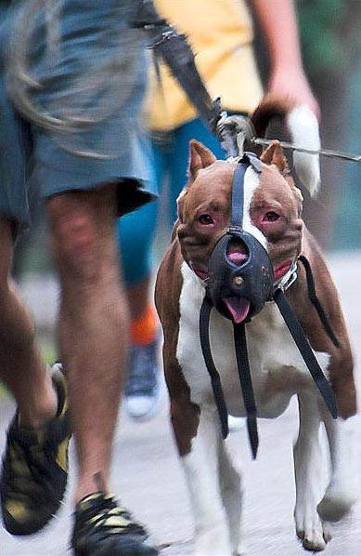

Собака породы «питбультерьер» в наморднике

Если вблизи имеется укрытие или дерево, медленно отступай к нему спиной, не делая резких движений.
Некоторые собаки ведут себя неуверенно, когда теряют хозяина из виду. Поэтому есть смысл отвлечь собаку в подъезд дома, за угол и т. п., где её проще нейтрализовать.
Помни, что особенно опасна приседающая собака – она готовится прыгнуть; для защиты горла необходимо прижать подбородок к груди и выставить вперёд руку.
Знай уязвимые точки собаки: кончик носа (самое слабое место; сильный удар по носу палкой, кулаком или чем угодно может убить даже крупного пса), переносица, пах, середина спины, основание черепа, солнечное сплетение, живот, язык. Удар в эти места вынудит животное отказаться от агрессивных выпадов.
Сев на корточки, спрятав руки и пригнув голову к коленям, можно сбить с толку агрессивно настроенную собаку. Положение на коленях с прижатыми к груди руками и опущенной головой также успокаивает собаку. Животное обычно не трогает человека, лежащего без движения на спине или лицом вниз (ничком). Но приёмы пассивной защиты не рекомендуется применять при столкновении со специально дрессированной собакой.
Руки при защите от собаки должны быть готовы к действию. Предплечья желательно обмотать одеждой. Движения руками должны быть круговыми и желательно в плоскости, перпендикулярной линии атаки собаки. Исходное положение предплечий должно быть вертикальным.
Если ты сбит и упал на землю, не допускай животное к своей шее. В такие моменты не опирайся руками о землю. Для этого необходимо научиться вставать на ноги очень быстро и без помощи рук.
Используй фиксирующие захваты. К их числу относятся: захват под челюстью в районе скулы, захват за уши собаки спереди двумя руками, захват за горло собаки спереди двумя руками.

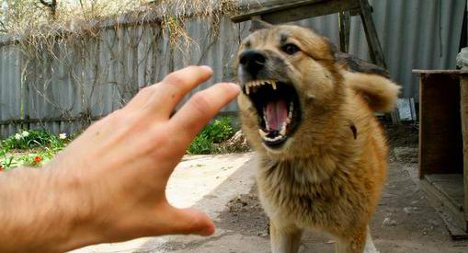

В любом укусе различают три стадии: хват, сжатие и трепок. Трепок следует спустя полсекунды-секунду после хвата. Это самое опасное действие собаки, так как именно при трепке травмируются мышцы и связки. Поэтому лучше не давать ей возможность трепать. С этой целью спровоцируй собаку на укус двух кулаков или двух предплечий, проталкивая их во время укуса глубоко внутрь пасти. Чем глубже хват и толще захваченный предмет, тем слабее сжатие и тем скорее собака начинает выплевывать то, что захватила зубами.
При нападении на упавшего противника собака получает определённые преимущества. Главное среди них то, что ей открывается доступ к любой части человеческого тела. Между тем, большинство людей чувствует себя в положении лежа весьма неуверенно; некоторые просто впадают в панику. Если уж пришлось упасть, ни в коем случае нельзя допустить, чтобы собака схватила тебя за любое из уязвимых мест. Это места, где есть крупные сосуды: горло, шея, лицо, половые органы, запястья, внутренняя сторона локтевых и коленных суставов. Заранее свыкнись с мыслью о том, что, скорее всего собака несколько раз укусит тебя. Используй для защиты от собаки любые предметы, оказавшиеся под рукой: от камней и земли до ножей и лопат.

Если собака всё-таки укусила, необходимо:

промыть рану, обработать края йодом, наложить чистую повязку;
выяснить, привита ли собака от бешенства;
обратиться в травмпункт.

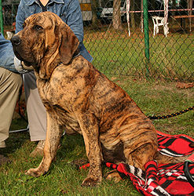

Бразильский фила, фила бразилейро — крупная рабочая порода собак, выведенная в Бразилии

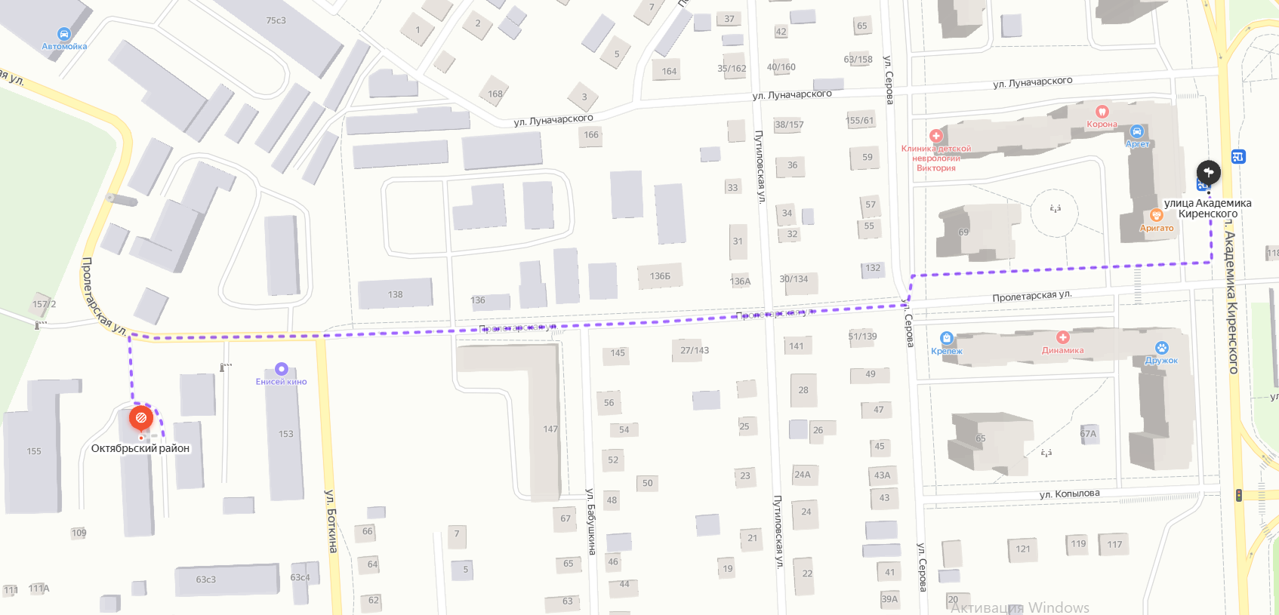
Краевое государственное казённое образовательное учреждение ДПО
«Институт региональной безопасности»
находится по адресу:
660100, г. Красноярск, ул. Пролетарская, 155
. т. (391) (391) 229-74-74

Остановка транспорта: ул. Луначарского.
Автобусы 2, 12, 14, 43, 49, 11, 80,
троллейбусы 5, 13, 15

